Przypinka szejka - co za modny dodatek!
O fajnym looku zawsze decydują detale. Niewielkie elementy dzięki którym Twoja stylówka zyskuje luzu i ekstrawaganckiego wykończenia. Przypinka szejka z pewnością doda Twojemu outfitowi lekkości.

Czekoladowy czy waniliowy?
Smak dzieciństwa - słodki, kremowy i przyjemnie chłodzący stanowi symbol zabawy i przyjemności. Właśnie dlatego przypinka szejka powinna pojawić się również na Twoim plecaku lub bluzie. Jeśli kochasz ten wyjątkowy smak, może niekoniecznie kupuj go codziennie zamiast przekąski. W trosce o zdrowie i perfekcyjną talię rekomendujemy raczej zakup... przypinki - szejka. Ot, ciekawy dodatek który bez problemu przyczepisz do ciuchów i dodatków tym samym urozmaicając swój outfit. Podkręć go na maxa i pokaż jakim jesteś luzakiem.

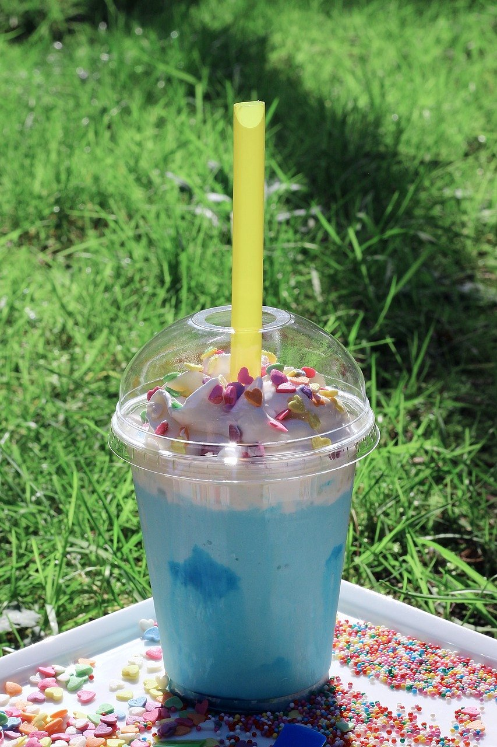
Przypinka szejka i inne modne dodatki
W sklepie dla fandomów Fesswybitnie wyposażysz się w arsenał niezbędny dla prawdziwego Potterhead i członka Mendes Army. Jeśli wiesz co oznacza dobra zabawa i nie boisz się pokazać jaki z ciebie luzak, przypinka szejka, dodatek z kosmolamą i inne rozkoszne detale powinny zagościć na stałe na Twojej torbie, plecaku lub dżinsowej kurtce. Wybierz coś specjalnego już dziś i stań się szkolną legendą!

